5.1交通运输方式和布局
一、单项选择题
1、关于交通运输的叙述，正确的是 ( )
A.五种交通运输方式相比较，水运受自然条件影响最小
B.铁路运输量大，运费较低，连续性好
C.公路运输的发展速度不如铁路运输快
D.航空运输是最快捷、最廉价的现代化运输方式
2、具有机动灵活、可以从“门口到门口”的输方式是 ( )
A．航空运输 B．铁路运输 C．公路运输 D．管道运输．
3、运具与线路合二为一的新型运输方式 ( )
A．公路运输 B.铁路运输 C．水路运输 D.管道运输
4、如果我国从俄罗斯大量进口原油，最佳的运输方式应是 ( )
A．管道运输 B．公路运输 C．水路运输 D．铁路运输
5、下列情况下，最合理的交通工具是 ( )
①从乌鲁木齐到北京开会，第二天必须到达②暑假从上海到大连旅游，选择最经济的办法
③从拉萨到西宁，沿途参观访问 ④从武汉到郑州探亲
A．①飞机 ②海轮 ③汽车 ④火车 B．①飞机 ②海轮 ③火车 ④汽车
C．①火车 ②飞机 ③汽车 ④火车 D．①飞机 ②汽车 ③火车 ④火车
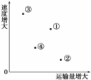
比较我国主要运输方式的运量和速度的关系，回答6-7题。
6、图中数字所代表的运输方式为 （ ）
A.①水运 ②铁路 ③空运 ④公路
B.①公路 ②铁路 ③空运 ④水运
C.①铁路 ②水运 ③空运 ④公路
D.①公路 ②水运 ③空运 ④铁路
7、我国南北方向的运输一直非常紧张，能改善这种局面的有效途径是 （ ）
A.多开辟南北向航线 B.在现有铁路的基础上提高运行速度
C.开挖运河或拓宽京杭大运河 D.铺设南北向管道运输线
8、在交通运输中受自然条件影响最小的是 （ ）
A．铁路 B．海运 C．河运 D．航空
9、下列体现了交通运输网在形式上由简单到复杂的是 ( )
A．铁路、铁路运输网、铁路--公路运输网 B．公路、省级综合网、国家级综合运输网
C．省级、大区级、国家级综合运输网 D．内河水路、公路、铁路
10、运量大、投资少、成本低，但速度慢、灵活性和连续性差的特点属于 （ ）
A．水路运输 B．管道运输 C．公路运输 D．铁路运输
下图为我国公路、水运、铁路、民航1985年和1996年货运和客运周转量所占百分比示意图，据此回答11－12题。
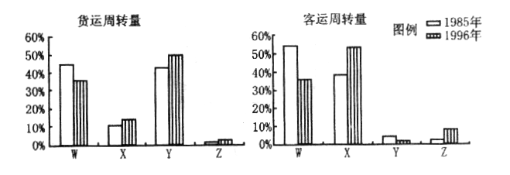
11．图中按W、X、Y、Z顺序分别对应的运输方式是 （ ）
A．公路、水运、铁路、民航 B．水运、公路、铁路、民航
C．铁路、公路、水运、民航 D．公路、铁路、水运、民航
12．下面关于我国交通运输方式的叙述，正确的是 （ ）
A．客运与货运一直以公路和铁路为主
B．货运一直以铁路和水运为主，客运一直以铁路和公路为主
C．货运一直以公路和水运为主，客运一直以公路和水运为主
D．货运一直以公路和铁路为主，客运一直以公路和水运为主
13、就交通运输的连续性而言，按渐强顺序排列的是 （ ）
A．铁路运输、公路运输、管道运输 B．水路运输、铁路运输、公路运输
C．水路运输、公路运输、铁路运输 D．航空运输、公路运输、管道运输
从哈尔滨到浙江长兴的铁路线陆上段已经建成，只待烟大铁路轮渡建成投入使用，贯穿南北的沿海铁路即可全线畅通。回答14～15题。
14、影响该铁路最主要的区位因素是 （ ）
A.自然条件 B.政治因素 C.经济因素 D.科技因素
15、哈尔滨市内“海鲜酒楼”越来越多，这主要得益于 （ ）
①交通运输技术进步 ②市场需求增大
③冷冻保鲜技术的提高 ④拥有商品经济发达的广阔腹地
⑤提高居民生活水平需要
A.①②③ B.①③④ C.①③⑤ D.③④⑤
二、综合题
16、下图是四种运输方式的运价随运距变化图，读图回答下列问题：
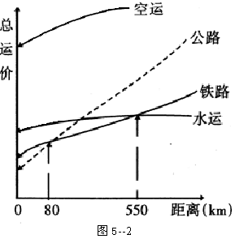
- 选择最运输方式：
运距＜80Km时，用____________运输最佳；运距80Km～550Km时，用_____________运输最佳；运距＞550Km时，___________运输最佳；运距长、贵重、急需、体积和重量小采用_____________运输。
(2)选择最佳航运线路：将波斯湾石油，用巨型油轮运送到西欧，经过_____________。攀枝花铁矿石运送到上海宝山钢铁基地通过_____________。美国东海岸的工业品运送到西海岸洛杉矶要经过_____________运河。
（3）图中四种运输方式中，随运距增加而运费增加最快的的运输方式是 ，随运距增加而变化不大的是 。

